

Aplicaciones Interactivas
TPO Integrador DeliveryGo
Primera Entrega - Diseño y Arquitectura
Módulo: Repartidores y Logística

Campo | Datos del equipo
Grupo | Grupo Nº 08
Módulo asignado | Repartidores y Logística (Equipo 5 del enunciado)
Integrantes | Daniel Martinez Gimenez  Facundo Nicolas Santillan
Docente
Fecha de entrega | 27 de Septiembre 2026

Contenido
0. Convención de identificadores
1. Objetivo y alcance de la primera entrega
2. Resumen ejecutivo del módulo
3. Backlog funcional (10 casos de uso)
4. Matriz maestra de trazabilidad
5. Casos de uso CORE
6. Reglas de negocio
7. Estados y transiciones
8. Modelo de dominio y diagrama de clases
9. Registro de decisiones de modelado
10. Diagramas de secuencia
11. Arquitectura y separación de responsabilidades
12. Estructura inicial de implementación
13. Repositorios y consultas
14. Servicios, operaciones y APIs REST
15. DTO e integridad del contrato
16. Integraciones
17. Manejo de errores
18. Control final de coherencia

0) Convención de identificadores
Usamos la nomenclatura fijada por la cátedra. Cada elemento del documento tiene un ID y ese ID se reutiliza en todas las secciones donde aparece, para que cualquier decisión se pueda seguir hacia atrás (por qué existe) y hacia adelante (cómo se implementa).
Elemento | Prefijo | Ejemplo en nuestro módulo
Caso de uso | CU | CU-03 Asignar repartidor a una entrega
Regla de negocio | RN | RN-09 No puede completarse una entrega no retirada
Entidad | ENT | ENT-03 Entrega
Relación de dominio | REL | REL-02 Repartidor - Entrega
Decisión de modelado | DM | DM-01 Referencia al pedido por ID
Diagrama de secuencia | SEC | SEC-05 Confirmar entrega
Servicio / operación | SRV | SRV-03 asignarRepartidor()
Repositorio / consulta | REP | REP-04 findFirstByEstadoAndDisponibilidad...()
API / endpoint | API | API-03 POST /api/v1/deliveries/assign
DTO | DTO | DTO-04 AsignarEntregaRequest
Integración | INT | INT-05 Logística -> Notificaciones

1) Objetivo y alcance de la primera entrega
En esta entrega presentamos el diseño del módulo Repartidores y Logística de DeliveryGo. El objetivo es dejar definido qué vamos a construir y por qué antes de empezar a programar: dominio, reglas, casos de uso, estados de la entrega, arquitectura, persistencia, servicios, contratos REST e integraciones con el resto de los módulos.
Se analizaron los 10 casos de uso asignados. Los 5 casos CORE (CU-01 a CU-05) se desarrollan con trazabilidad completa CU -> RN -> ENT/REL -> SEC -> SRV -> REP -> API -> DTO -> INT. Los 5 casos de evolución (CU-06 a CU-10) se describen a nivel de alcance y se indica cómo impactan en el modelo, sin agregar todavía elementos que no se usan.

2) Resumen ejecutivo del módulo
Ítem | Contenido | Trazabilidad
Problema que resuelve | Hoy las asignaciones de repartidores son tardías y no hay visibilidad sobre en qué punto está cada entrega. El módulo administra a los repartidores y controla el ciclo de vida de la entrega desde que se asigna hasta que llega al cliente, con estados consistentes y registro de cada cambio. | CU-01 a CU-05
Responsabilidad | Es dueño de Repartidor, Vehículo, Entrega y su historial de estados. Decide qué repartidor puede recibir una entrega, valida cada transición de estado y avisa a los demás módulos cuando la entrega avanza. | ENT-01..04, RN-01..13, SRV-01..06
Fuera de alcance | No administra usuarios ni credenciales (Usuarios), no crea ni cancela pedidos (Pedidos), no envía mensajes (Notificaciones), no calcula métricas ni calificaciones (Analítica) y no tiene interfaz propia (Portal). Tampoco hay geolocalización en tiempo real (fuera de alcance del TPO). | INT-01..07
Actores | Administrador de logística (registra repartidores). Repartidor (disponibilidad, retiro, entrega). Módulo Pedidos como actor sistema (solicita la asignación). Cliente como actor secundario (recibe el código de confirmación y lo informa al repartidor). | Administrador: CU-01  Repartidor: CU-02, CU-04, CU-05  Pedidos: CU-03
Resultado esperado | Cada pedido confirmado tiene una entrega con repartidor asignado y un estado confiable que Pedidos y Portal pueden consultar; las entregas completadas alimentan las métricas de Analítica. | API-01..05, INT-04, INT-06

3) Backlog funcional (10 casos de uso)
ID | Caso de uso | Prioridad | Módulos relacionados | Observaciones de análisis
CU-01 | Registrar repartidor | CORE | Usuarios, Portal | Alta del repartidor con su vehículo inicial.
CU-02 | Cambiar disponibilidad del repartidor | CORE | Portal | El repartidor se pone disponible o no disponible.
CU-03 | Asignar repartidor a una entrega | CORE | Pedidos, Notificaciones | Crea la entrega y le asigna un repartidor.
CU-04 | Registrar retiro del pedido | CORE | Pedidos, Notificaciones, Portal | ASIGNADA -> RETIRADA.
CU-05 | Confirmar entrega del pedido | CORE | Pedidos, Notificaciones, Analítica, Portal | RETIRADA/EN_CAMINO -> COMPLETADA.
CU-06 | Aceptar / rechazar asignación | Evolución | Pedidos | Agregará el rechazo ASIGNADA -> PENDIENTE_ASIGNACION y la reasignación. No cambia las entidades actuales.
CU-07 | Informar pedido en camino | Evolución | Pedidos, Notificaciones | Agregará la transición RETIRADA -> EN_CAMINO. El estado ya está previsto en el enum (DM-08).
CU-08 | Consultar seguimiento de entrega | Evolución | Portal | GET de la entrega con su historial. Se apoya en ENT-04, que ya existe por RN-12.
CU-09 | Administrar vehículo del repartidor | Evolución | - | Alta, baja y cambio de vehículo activo. Por eso Vehículo es entidad y no atributo (DM-04).
CU-10 | Administrar zona de operación | Evolución | Catálogo, Pedidos | Agregará la entidad Zona y el filtro por zona en la asignación. No se modela aún (DM-06).

4) Matriz maestra de trazabilidad
La matriz resume el recorrido completo de cada caso de uso CORE. Cada ID que aparece acá está definido una sola vez en su sección correspondiente.
CU | RN | ENT / REL | SEC | SRV | REP | API | DTO | INT
CU-01 | RN-01, RN-02, RN-03, RN-04 | ENT-01, ENT-02 / REL-01 | SEC-01 | SRV-01 | REP-01, REP-02, REP-08 | API-01 | DTO-01, DTO-02, DTO-08, DTO-09 | INT-01, INT-07
CU-02 | RN-05, RN-07, RN-10 | ENT-01, ENT-03 / REL-02 | SEC-02 | SRV-02 | REP-03, REP-05, REP-08 | API-02 | DTO-03, DTO-02, DTO-08 | INT-07
CU-03 | RN-01, RN-05, RN-06, RN-07, RN-08, RN-11, RN-12, RN-13 | ENT-01, ENT-03, ENT-04 / REL-02, REL-03, REL-04 | SEC-03 | SRV-03, SRV-06 | REP-03, REP-04, REP-05, REP-06, REP-08, REP-09 | API-03 | DTO-04, DTO-05, DTO-08 | INT-02, INT-03, INT-05
CU-04 | RN-08, RN-10, RN-12 | ENT-03, ENT-04 / REL-02, REL-03 | SEC-04 | SRV-04, SRV-06 | REP-07, REP-09 | API-04 | DTO-06, DTO-05, DTO-08 | INT-04, INT-05, INT-07
CU-05 | RN-07, RN-08, RN-09, RN-10, RN-12, RN-13 | ENT-01, ENT-03, ENT-04 / REL-02, REL-03 | SEC-05 | SRV-05, SRV-06 | REP-07, REP-08, REP-09 | API-05 | DTO-07, DTO-05, DTO-08 | INT-04, INT-05, INT-06, INT-07

Aclaraciones: CU-02 no tiene integraciones salientes porque el cambio de disponibilidad es una operación interna del módulo; sólo se consume desde el Portal (INT-07). ENT-02 Vehículo no aparece en CU-02 a CU-05 porque en esta etapa sólo se usa al registrar el repartidor; su administración completa es CU-09.

5) Casos de uso CORE

CU-01 Registrar repartidor
ID | CU-01
Nombre | Registrar repartidor
Actor principal | Administrador de logística
Objetivo | Dar de alta un repartidor vinculado a un usuario existente, con su vehículo, para que luego pueda recibir entregas.
Precondiciones | El administrador está autenticado con rol ADMIN.  La persona ya está registrada en el módulo Usuarios con rol REPARTIDOR.
Flujo principal | 1. El administrador envía usuarioId, nombre, apellido, DNI, teléfono y datos del vehículo.  2. El sistema valida que estén todos los datos obligatorios y con formato correcto (RN-01).  3. Valida que, si el vehículo es MOTO o AUTO, se informe la patente (RN-04).  4. Verifica que el DNI no esté registrado y que el usuario no tenga ya un repartidor asociado (RN-02).  5. Consulta al módulo Usuarios que el usuario exista, esté activo y tenga rol REPARTIDOR (RN-03, INT-01).  6. Crea el repartidor en estado ACTIVO y disponibilidad NO_DISPONIBLE, con su vehículo como vehículo activo.  7. Guarda el repartidor y devuelve sus datos con código 201.
Flujos alternativos | A1. Faltan datos o tienen formato inválido: 400 VALIDATION_ERROR.  A2. Vehículo MOTO/AUTO sin patente: 400 VEHICLE_PLATE_REQUIRED.  A3. DNI ya registrado: 409 COURIER_DNI_DUPLICATED.  A4. El usuario ya es repartidor: 409 COURIER_ALREADY_REGISTERED.  A5. Usuario inexistente, inactivo o sin rol REPARTIDOR: 422 USER_NOT_ELIGIBLE.  A6. El módulo Usuarios no responde: 503 USERS_SERVICE_UNAVAILABLE y no se registra nada.
Postcondiciones | Repartidor persistido en estado ACTIVO y NO_DISPONIBLE. Para recibir entregas primero tiene que ponerse disponible (CU-02).
RN asociadas | RN-01, RN-02, RN-03, RN-04
Entidades / relaciones | ENT-01 Repartidor, ENT-02 Vehículo / REL-01
Secuencia | SEC-01
Servicio | SRV-01 registrarRepartidor()
Repositorio | REP-01, REP-02, REP-08
API / DTO | API-01 / DTO-01, DTO-09 -> DTO-02 (errores DTO-08)
Integraciones | INT-01 Usuarios, INT-07 Portal

CU-02 Cambiar disponibilidad del repartidor
ID | CU-02
Nombre | Cambiar disponibilidad del repartidor
Actor principal | Repartidor
Objetivo | Que el repartidor indique si está en condiciones de recibir entregas o no.
Precondiciones | El repartidor está autenticado y registrado en el módulo (CU-01).
Flujo principal | 1. El repartidor solicita cambiar su disponibilidad a DISPONIBLE o NO_DISPONIBLE.  2. El sistema valida que el valor pedido sea uno de esos dos (OCUPADO sólo lo maneja el sistema, RN-07).  3. Busca al repartidor y verifica que el usuario autenticado sea el titular (RN-10).  4. Verifica que el repartidor esté ACTIVO (RN-05).  5. Verifica que no tenga una entrega activa (RN-07).  6. Actualiza la disponibilidad, guarda y devuelve el repartidor actualizado.
Flujos alternativos | A1. Valor inválido u OCUPADO: 400 VALIDATION_ERROR.  A2. Repartidor inexistente: 404 COURIER_NOT_FOUND.  A3. El usuario autenticado no es el titular: 403 FORBIDDEN.  A4. Repartidor INACTIVO: 422 COURIER_INACTIVE.  A5. Tiene una entrega activa: 409 COURIER_HAS_ACTIVE_DELIVERY.  A6. Pide el mismo valor que ya tiene: 200 sin cambios (operación idempotente).
Postcondiciones | Disponibilidad actualizada. Si quedó DISPONIBLE, pasa a ser candidato en CU-03.
RN asociadas | RN-05, RN-07, RN-10
Entidades / relaciones | ENT-01 Repartidor, ENT-03 Entrega (consulta de entregas activas) / REL-02
Secuencia | SEC-02
Servicio | SRV-02 cambiarDisponibilidad()
Repositorio | REP-03, REP-05, REP-08
API / DTO | API-02 / DTO-03 -> DTO-02 (errores DTO-08)
Integraciones | INT-07 Portal

CU-03 Asignar repartidor a una entrega
ID | CU-03
Nombre | Asignar repartidor a una entrega
Actor principal | Módulo Pedidos (actor sistema). Opcionalmente un administrador puede indicar un repartidor puntual.
Objetivo | Crear la entrega de un pedido confirmado y asignarle un repartidor disponible.
Precondiciones | El pedido existe en el módulo Pedidos y está en estado CONFIRMADO.
Flujo principal | 1. Pedidos envía pedidoId, clienteId, comercioId, dirección de retiro y dirección de entrega (INT-02).  2. El sistema valida los datos obligatorios (RN-01).  3. Consulta a Pedidos que el pedido exista y esté CONFIRMADO (RN-11, INT-03).  4. Verifica que el pedido no tenga ya una entrega no cancelada; si existe una en PENDIENTE_ASIGNACION la reutiliza (RN-11).  5. Crea la entrega en PENDIENTE_ASIGNACION.  6. Busca un repartidor ACTIVO y DISPONIBLE, eligiendo el que hace más tiempo que no recibe una asignación (RN-05, RN-06). Si se indicó repartidorId, valida ese repartidor en particular (RN-05, RN-06, RN-07).  7. Pasa la entrega a ASIGNADA (RN-08), genera el código de confirmación (RN-13) y deja al repartidor OCUPADO (RN-07).  8. Registra el cambio de estado en el historial (RN-12) y guarda entrega y repartidor.  9. Pide a Notificaciones avisar al repartidor y enviar al cliente el código de confirmación (INT-05).  10. Devuelve la entrega con código 201.
Flujos alternativos | A1. Datos inválidos: 400 VALIDATION_ERROR.  A2. Pedido inexistente: 404 ORDER_NOT_FOUND. Pedido no confirmado: 422 ORDER_NOT_CONFIRMED.  A3. El pedido ya tiene una entrega ASIGNADA o posterior: 409 DELIVERY_ALREADY_EXISTS.  A4. No hay repartidores disponibles: la entrega queda en PENDIENTE_ASIGNACION y se responde 202. Pedidos puede volver a invocar la operación con el mismo pedidoId y se reutiliza la misma entrega (DM-11).  A5. El repartidor indicado no está disponible o está inactivo: 422 COURIER_NOT_AVAILABLE.  A6. Dos asignaciones simultáneas toman al mismo repartidor: la segunda falla por control de versión, se reintenta la selección una vez y si vuelve a fallar se responde 409 (DM-09).  A7. Notificaciones no responde: la asignación no se revierte, el fallo queda registrado (DM-12).
Postcondiciones | Entrega en estado ASIGNADA con repartidor y código de confirmación. Repartidor en OCUPADO.
RN asociadas | RN-01, RN-05, RN-06, RN-07, RN-08, RN-11, RN-12, RN-13
Entidades / relaciones | ENT-01, ENT-03, ENT-04 / REL-02, REL-03, REL-04
Secuencia | SEC-03
Servicio | SRV-03 asignarRepartidor(), SRV-06 registrarCambioEstado()
Repositorio | REP-03, REP-04, REP-05, REP-06, REP-08, REP-09
API / DTO | API-03 / DTO-04 -> DTO-05 (errores DTO-08)
Integraciones | INT-02, INT-03, INT-05

CU-04 Registrar retiro del pedido
ID | CU-04
Nombre | Registrar retiro del pedido
Actor principal | Repartidor
Objetivo | Dejar constancia de que el repartidor retiró el pedido del comercio.
Precondiciones | Existe una entrega en estado ASIGNADA cuyo repartidor es el usuario autenticado.
Flujo principal | 1. El repartidor informa el retiro de la entrega, con una observación opcional.  2. El sistema busca la entrega.  3. Verifica que el usuario autenticado sea el repartidor asignado (RN-10).  4. Verifica que la entrega esté en ASIGNADA (RN-08).  5. Pasa la entrega a RETIRADA, registra la fecha de retiro y el cambio en el historial (RN-12).  6. Guarda la entrega.  7. Informa a Pedidos el nuevo estado de la entrega (INT-04) y a Notificaciones para avisar al cliente (INT-05).  8. Devuelve la entrega actualizada.
Flujos alternativos | A1. Entrega inexistente: 404 DELIVERY_NOT_FOUND.  A2. No es el repartidor asignado: 403 COURIER_NOT_ASSIGNED.  A3. La entrega no está ASIGNADA (ya retirada, completada o cancelada): 409 DELIVERY_INVALID_STATE.  A4. Pedidos o Notificaciones no responden: el retiro queda registrado igual; el aviso se reintenta (DM-12).
Postcondiciones | Entrega en estado RETIRADA con fechaRetiro. Pedidos conoce el avance.
RN asociadas | RN-08, RN-10, RN-12
Entidades / relaciones | ENT-03, ENT-04 / REL-02, REL-03
Secuencia | SEC-04
Servicio | SRV-04 registrarRetiro(), SRV-06 registrarCambioEstado()
Repositorio | REP-07, REP-09
API / DTO | API-04 / DTO-06 -> DTO-05 (errores DTO-08)
Integraciones | INT-04, INT-05, INT-07

CU-05 Confirmar entrega del pedido
ID | CU-05
Nombre | Confirmar entrega del pedido
Actor principal | Repartidor (el cliente participa informando el código)
Objetivo | Cerrar la entrega cuando el pedido llegó al cliente y liberar al repartidor.
Precondiciones | Existe una entrega RETIRADA (o EN_CAMINO) asignada al repartidor autenticado.
Flujo principal | 1. El repartidor envía la confirmación con el código que le da el cliente.  2. El sistema busca la entrega y verifica que el usuario sea el repartidor asignado (RN-10).  3. Verifica que la entrega haya sido retirada: estado RETIRADA o EN_CAMINO (RN-09, RN-08).  4. Valida el código de confirmación (RN-13).  5. Pasa la entrega a COMPLETADA, registra la fecha de entrega y el cambio en el historial (RN-12).  6. Libera al repartidor: pasa de OCUPADO a DISPONIBLE (RN-07).  7. Guarda entrega y repartidor.  8. Informa a Pedidos (INT-04), a Notificaciones (INT-05) y registra el evento en Analítica con los tiempos de la entrega (INT-06).  9. Devuelve la entrega completada.
Flujos alternativos | A1. Entrega inexistente: 404 DELIVERY_NOT_FOUND.  A2. No es el repartidor asignado: 403 COURIER_NOT_ASSIGNED.  A3. La entrega sigue ASIGNADA (no fue retirada): 409 DELIVERY_NOT_PICKED_UP.  A4. La entrega ya está COMPLETADA o CANCELADA: 409 DELIVERY_INVALID_STATE.  A5. Código incorrecto: 422 INVALID_CONFIRMATION_CODE; la entrega no cambia de estado.  A6. Fallan las integraciones salientes: la entrega queda completada igual y el aviso se reintenta (DM-12).
Postcondiciones | Entrega COMPLETADA con fechaEntrega. Repartidor DISPONIBLE para una nueva asignación. El pedido puede pasar a ENTREGADO en Pedidos.
RN asociadas | RN-07, RN-08, RN-09, RN-10, RN-12, RN-13
Entidades / relaciones | ENT-01, ENT-03, ENT-04 / REL-02, REL-03
Secuencia | SEC-05
Servicio | SRV-05 confirmarEntrega(), SRV-06 registrarCambioEstado()
Repositorio | REP-07, REP-08, REP-09
API / DTO | API-05 / DTO-07 -> DTO-05 (errores DTO-08)
Integraciones | INT-04, INT-05, INT-06, INT-07

6) Reglas de negocio
Cada regla se define una sola vez y se referencia por su ID en todos los casos de uso donde aplica.
ID | Regla | CU relacionados | Dónde se implementa / valida
RN-01 | No se puede registrar un repartidor ni crear una entrega con datos obligatorios faltantes o con formato inválido. | CU-01, CU-03 | DTO-01, DTO-04 (Bean Validation) / SRV-01, SRV-03
RN-02 | El DNI del repartidor es único y un usuario puede estar asociado a un solo repartidor. | CU-01 | SRV-01 / REP-01, REP-02 + restricción UNIQUE
RN-03 | Sólo puede registrarse como repartidor un usuario existente, activo y con rol REPARTIDOR en el módulo Usuarios. | CU-01 | SRV-01 / INT-01
RN-04 | Los vehículos MOTO y AUTO requieren patente; la BICICLETA no. | CU-01 | SRV-01 (validarVehiculo)
RN-05 | Sólo un repartidor en estado ACTIVO puede cambiar su disponibilidad o recibir asignaciones. | CU-02, CU-03 | SRV-02, SRV-03 / REP-03, REP-04
RN-06 | Sólo un repartidor DISPONIBLE puede recibir una asignación. | CU-03 | SRV-03 / REP-04
RN-07 | Un repartidor puede tener como máximo una entrega activa (ASIGNADA, RETIRADA o EN_CAMINO). Mientras la tenga está OCUPADO y no puede cambiar su disponibilidad manualmente; al completarla vuelve a DISPONIBLE. | CU-02, CU-03, CU-05 | SRV-02, SRV-03, SRV-05 / REP-05 / Repartidor.ocupar(), liberar()
RN-08 | La entrega sólo puede cambiar de estado siguiendo las transiciones válidas de la máquina de estados (sección 7). Cualquier otra transición se rechaza. | CU-03, CU-04, CU-05 | Entrega.validarTransicion() / SRV-03, SRV-04, SRV-05
RN-09 | Una entrega no puede completarse sin haber sido retirada. | CU-05 | Entrega.completar() / SRV-05
RN-10 | Sólo el repartidor titular puede cambiar su disponibilidad y sólo el repartidor asignado puede registrar el retiro y confirmar la entrega. | CU-02, CU-04, CU-05 | SRV-02, SRV-04, SRV-05 (usuarioId del JWT)
RN-11 | Sólo se crea una entrega para un pedido CONFIRMADO, y un pedido tiene como máximo una entrega no cancelada. | CU-03 | SRV-03 / INT-03 / REP-06
RN-12 | Cada cambio de estado de una entrega queda registrado en su historial con estado anterior, estado nuevo, fecha y actor. | CU-03, CU-04, CU-05 | SRV-06 / ENT-04 / REP-09 (cascada)
RN-13 | Al asignar la entrega se genera un código de confirmación que recibe el cliente; la entrega sólo se completa si el repartidor informa ese código. | CU-03, CU-05 | SRV-03 (genera), SRV-05 (valida) / INT-05

7) Estados y transiciones
La entrega es la entidad central del módulo, por eso modelamos explícitamente su ciclo de vida. La regla RN-08 hace que sólo se permitan las transiciones de la tabla; la validación está dentro de la propia entidad Entrega (validarTransicion) para que ningún servicio pueda saltearla.
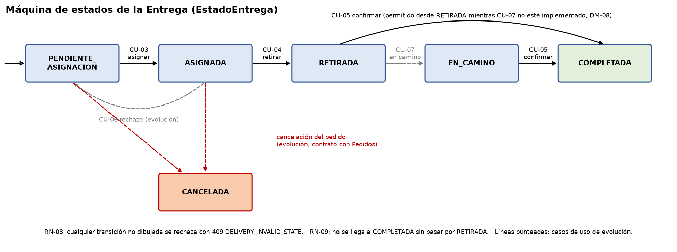
Figura 1. Máquina de estados de la Entrega.
Estado origen | Estado destino | Disparador | Reglas | Efecto en Pedidos
(inicio) | PENDIENTE_ASIGNACION | CU-03 recibe la solicitud | RN-01, RN-11 | -
PENDIENTE_ASIGNACION | ASIGNADA | CU-03 encuentra repartidor | RN-05, RN-06, RN-07, RN-08, RN-13 | Respuesta sincrónica a Pedidos
ASIGNADA | RETIRADA | CU-04 | RN-08, RN-10 | Pedido pasa a EN_CAMINO
RETIRADA | EN_CAMINO | CU-07 (evolución) | RN-08, RN-10 | Sin cambio
RETIRADA / EN_CAMINO | COMPLETADA | CU-05 | RN-08, RN-09, RN-10, RN-13 | Pedido pasa a ENTREGADO
ASIGNADA | PENDIENTE_ASIGNACION | CU-06 rechazo (evolución) | RN-08 | -
PENDIENTE_ASIGNACION / ASIGNADA | CANCELADA | Cancelación del pedido (evolución) | RN-08 | Iniciado por Pedidos

Disponibilidad del repartidor
Origen | Destino | Disparador | Reglas
NO_DISPONIBLE | DISPONIBLE | CU-02 (repartidor) | RN-05, RN-10
DISPONIBLE | NO_DISPONIBLE | CU-02 (repartidor) | RN-05, RN-10
DISPONIBLE | OCUPADO | CU-03 (sistema) | RN-06, RN-07
OCUPADO | DISPONIBLE | CU-05 (sistema) | RN-07

8) Modelo de dominio y diagrama de clases
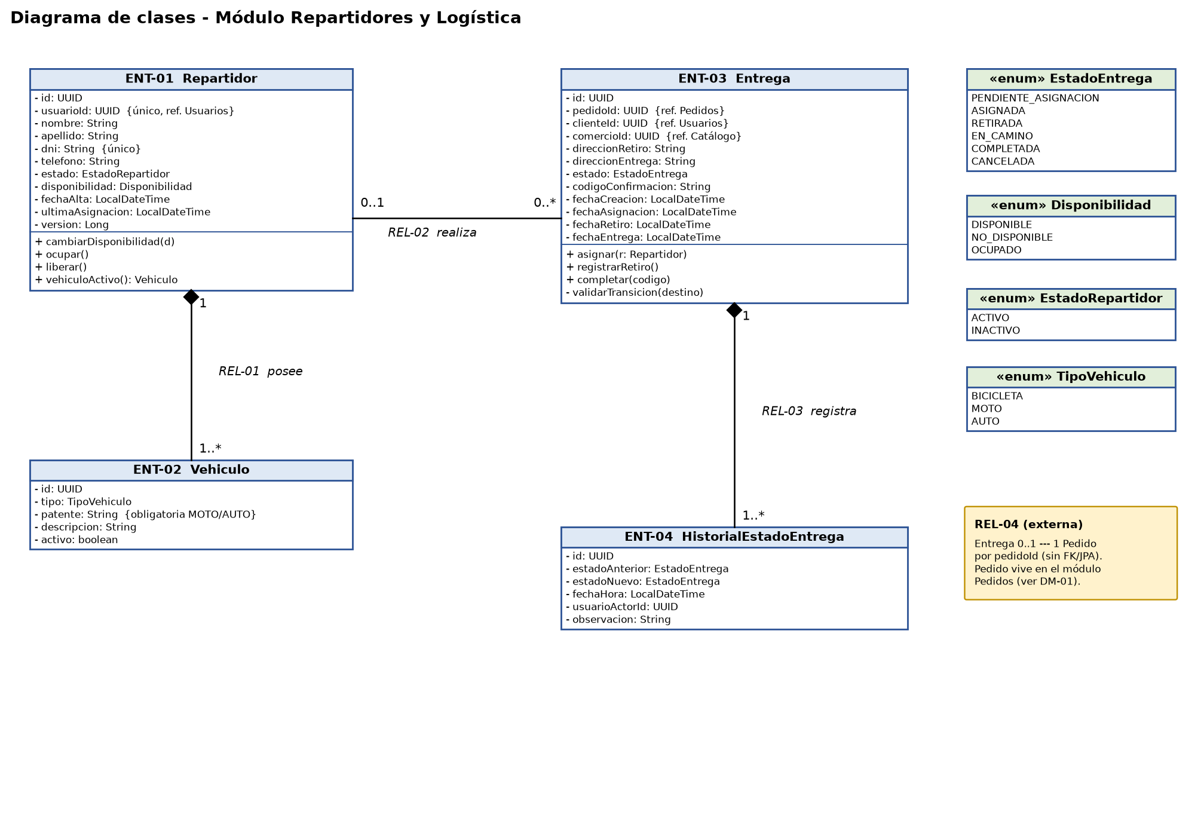
Figura 2. Diagrama de clases del módulo.
ID | Entidad / relación | Justificación | CU | RN
ENT-01 | Repartidor | Persona que realiza las entregas. Guarda los datos operativos, su estado administrativo y su disponibilidad. | CU-01, CU-02, CU-03, CU-05 | RN-02, RN-05, RN-06, RN-07, RN-10
ENT-02 | Vehiculo | Medio con el que el repartidor trabaja. Es entidad propia porque CU-09 lo administrará de forma independiente (DM-04). | CU-01 | RN-04
ENT-03 | Entrega | Ciclo de vida del envío de un pedido. Es la entidad central del módulo y la que tiene la máquina de estados. | CU-02, CU-03, CU-04, CU-05 | RN-07, RN-08, RN-09, RN-11, RN-13
ENT-04 | HistorialEstadoEntrega | Registro de cada transición de la entrega, con fecha y actor. Da trazabilidad y los tiempos para Analítica. | CU-03, CU-04, CU-05 | RN-12
REL-01 | Repartidor 1 -- 1..* Vehiculo (composición) | Un repartidor se registra con al menos un vehículo y tiene uno solo activo. El vehículo no tiene sentido sin su repartidor. | CU-01 | RN-04
REL-02 | Repartidor 0..1 -- 0..* Entrega | Una entrega puede no tener repartidor mientras está PENDIENTE_ASIGNACION. Un repartidor acumula entregas en el tiempo, pero sólo una activa. | CU-02, CU-03, CU-04, CU-05 | RN-07, RN-10
REL-03 | Entrega 1 -- 1..* HistorialEstadoEntrega (composición) | Toda entrega nace con al menos un registro (su creación). El historial se persiste en cascada con la entrega. | CU-03, CU-04, CU-05 | RN-12
REL-04 | Entrega 0..1 -- 1 Pedido (externa, por ID) | El pedido pertenece al módulo Pedidos. Se guarda sólo pedidoId, sin clave foránea ni relación JPA (DM-01). | CU-03 | RN-11

Enumeraciones: EstadoEntrega, Disponibilidad, EstadoRepartidor y TipoVehiculo. Se persisten como texto (EnumType.STRING) para que la base no dependa del orden de los valores.

9) Registro de decisiones de modelado
ID | Decisión | Alternativas consideradas | Motivo elegido | Impacta en
DM-01 | Entrega referencia al pedido, cliente y comercio sólo por ID. | Relación JPA con Pedido / copia completa del pedido. | Cada módulo tiene su propia base y está prohibido leer tablas ajenas. Guardamos sólo IDs y las direcciones necesarias para la entrega. | ENT-03, REL-04, CU-03, RN-11
DM-02 | Repartidor guarda usuarioId y sus datos operativos (DNI, teléfono, nombre). | Consultar siempre a Usuarios / no guardar nada. | Durante una entrega necesitamos esos datos sin depender de que Usuarios responda. La identidad y credenciales siguen en Usuarios. | ENT-01, CU-01, RN-02, RN-03, INT-01
DM-03 | Separar estado administrativo (ACTIVO/INACTIVO) de disponibilidad operativa (DISPONIBLE/NO_DISPONIBLE/OCUPADO). | Un único atributo estado. | Son cosas distintas: un repartidor activo puede no estar trabajando hoy. Además OCUPADO lo maneja sólo el sistema. | ENT-01, CU-02, CU-03, RN-05, RN-06, RN-07
DM-04 | Vehículo como entidad y no como atributos del repartidor. | Atributos tipoVehiculo y patente dentro de Repartidor. | CU-09 administrará vehículos (alta, baja, cambio del activo) y conviene no tener que migrar el modelo después. | ENT-02, REL-01, CU-01, RN-04
DM-05 | Historial de estados como entidad propia. | Sólo columnas de fecha por estado en Entrega. | Necesitamos saber quién hizo cada cambio y poder agregar estados nuevos (EN_CAMINO, CANCELADA) sin tocar la tabla. Igual conservamos fechas clave en Entrega para consultas rápidas. | ENT-04, REL-03, RN-12, CU-03..05
DM-06 | No modelar Zona en esta etapa. | Agregar Zona ya y relacionarla con Repartidor. | Ningún CU CORE la usa. Se incorpora con CU-10, agregando un filtro en REP-04. | CU-10, REP-04
DM-07 | Asignación automática del repartidor disponible con asignación más antigua, con opción de indicar repartidorId. | Elegir al azar / asignación siempre manual. | Reparte la carga de forma pareja y es simple de explicar y probar. La opción manual cubre casos puntuales del administrador. | SRV-03, REP-04, CU-03, RN-06
DM-08 | Permitir completar desde RETIRADA mientras CU-07 no esté implementado. | Exigir EN_CAMINO desde el principio. | Si exigimos EN_CAMINO sin tener CU-07, el flujo CORE no se podría completar. Cuando se implemente CU-07 se evalúa hacer obligatorio ese paso. | ENT-03, RN-08, RN-09, CU-05, CU-07
DM-09 | Control de concurrencia optimista (@Version) en Repartidor. | Bloqueo pesimista / sin control. | Evita que dos asignaciones simultáneas tomen al mismo repartidor sin bloquear la tabla. El conflicto se reintenta una vez. | ENT-01, SRV-03, REP-08, RN-07
DM-10 | Código de confirmación de 4 dígitos generado al asignar. | Confirmar sólo con la palabra del repartidor / foto. | Da evidencia de que el cliente recibió el pedido sin usar datos sensibles. Viaja al cliente por Notificaciones. | ENT-03, RN-13, CU-03, CU-05, INT-05
DM-11 | Si no hay repartidor disponible la entrega queda PENDIENTE_ASIGNACION (202) y se reutiliza en el reintento. | Rechazar la solicitud con error y no crear nada. | Pedidos no pierde la solicitud y el reintento no duplica entregas (misma entrega por pedidoId). | SRV-03, REP-06, RN-11, CU-03
DM-12 | Las integraciones salientes (Pedidos, Notificaciones, Analítica) no revierten la operación si fallan. | Transacción que falla completa si falla un aviso. | El hecho físico (retiro, entrega) ya ocurrió. Se registra el fallo y se reintenta el aviso hasta 3 veces. | SRV-03, SRV-04, SRV-05, INT-04, INT-05, INT-06

10) Diagramas de secuencia
Hay una secuencia por cada caso de uso CORE. Los nombres de las operaciones son los mismos que se usan en los servicios (sección 14) y en los repositorios (sección 13).
Secuencia | Caso de uso | Participantes | Qué muestra
SEC-01 | CU-01 | Administrador, RepartidorController, RepartidorService, RepartidorRepository, UsuariosClient | Validaciones RN-01..04, consulta a Usuarios y alta.
SEC-02 | CU-02 | Repartidor, RepartidorController, RepartidorService, RepartidorRepository, EntregaRepository | Titularidad, estado ACTIVO y bloqueo por entrega activa.
SEC-03 | CU-03 | Pedidos, EntregaController, EntregaService, PedidosClient, EntregaRepository, RepartidorRepository, NotificacionesClient | Validación del pedido, selección del repartidor y caso sin disponibles.
SEC-04 | CU-04 | Repartidor, EntregaController, EntregaService, EntregaRepository, PedidosClient, NotificacionesClient | Transición ASIGNADA -> RETIRADA y avisos.
SEC-05 | CU-05 | Repartidor, EntregaController, EntregaService, EntregaRepository, RepartidorRepository, PedidosClient, Notificaciones/Analítica | RN-09, validación del código, liberación del repartidor.

SEC-01 Registrar repartidor
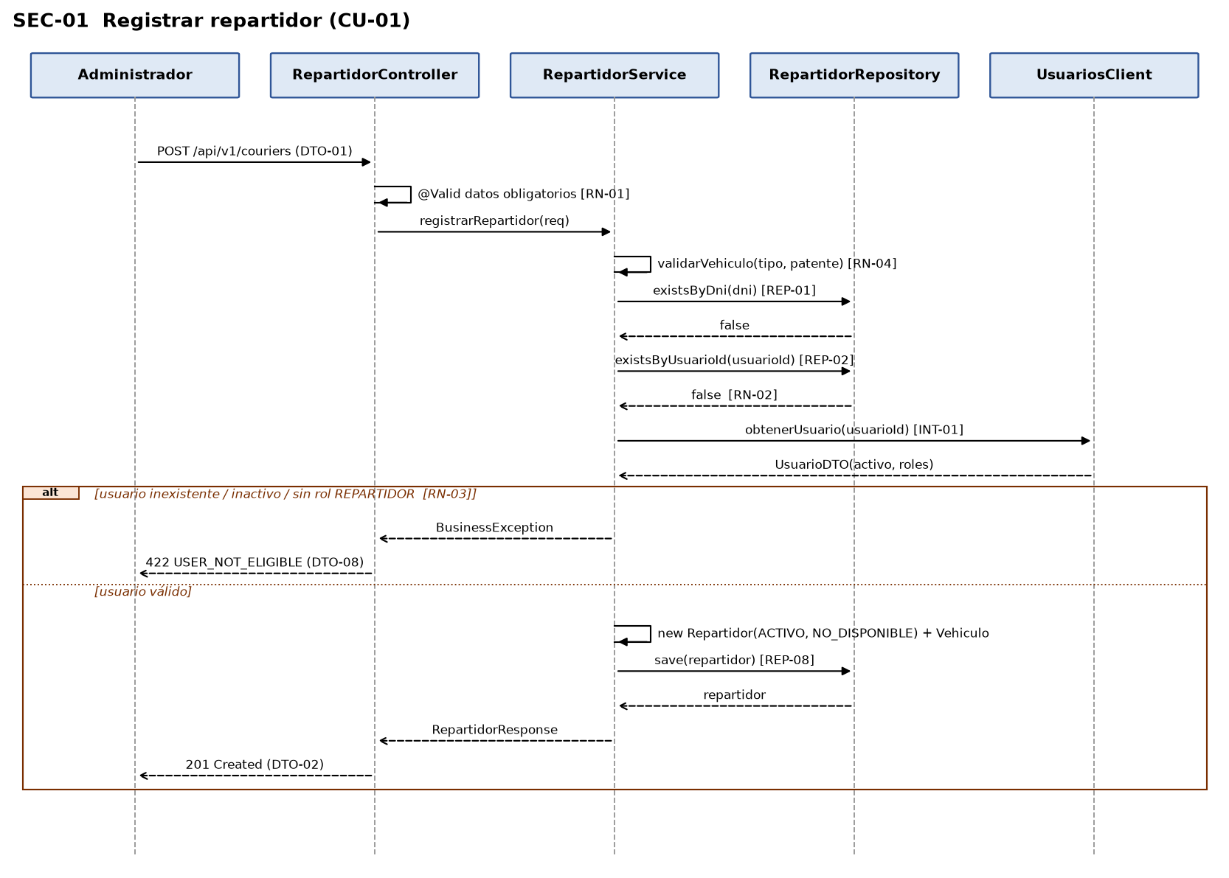
Figura 3. SEC-01 (CU-01).

SEC-02 Cambiar disponibilidad del repartidor
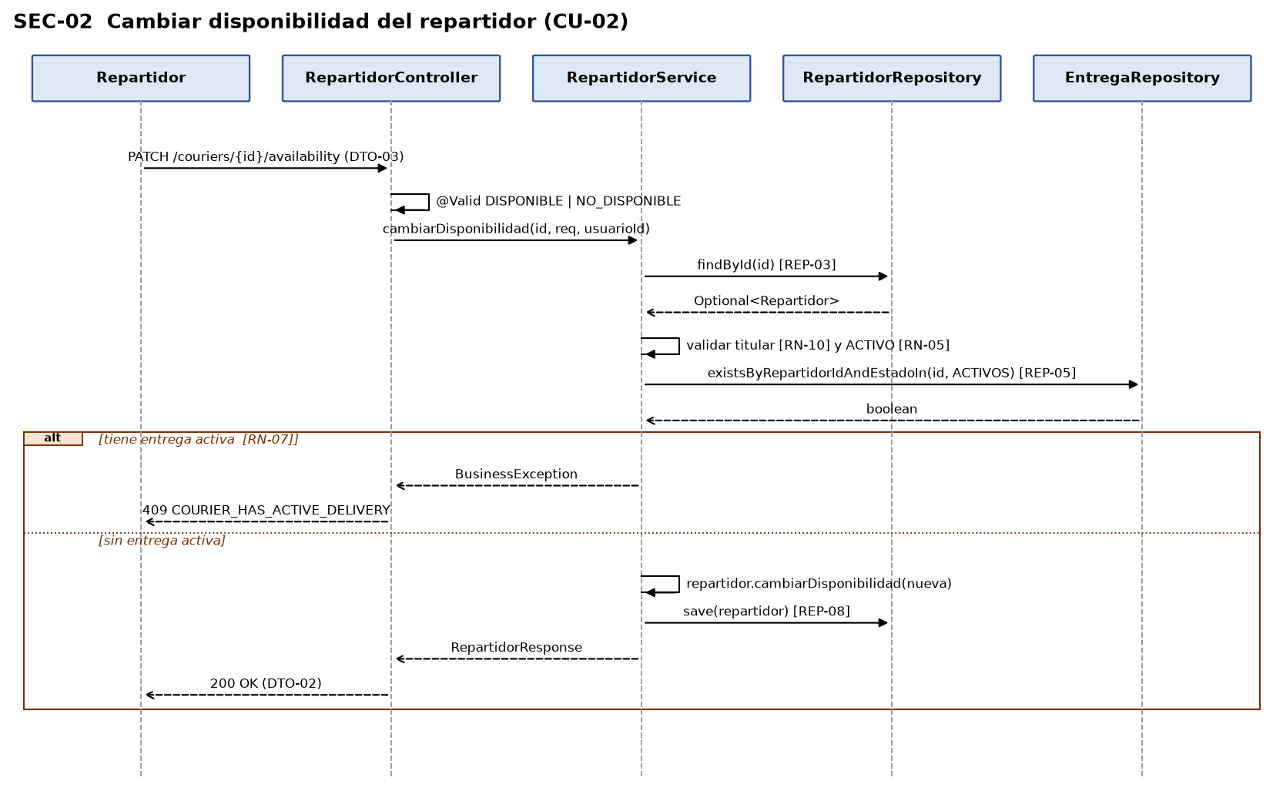
Figura 4. SEC-02 (CU-02).

SEC-03 Asignar repartidor a una entrega
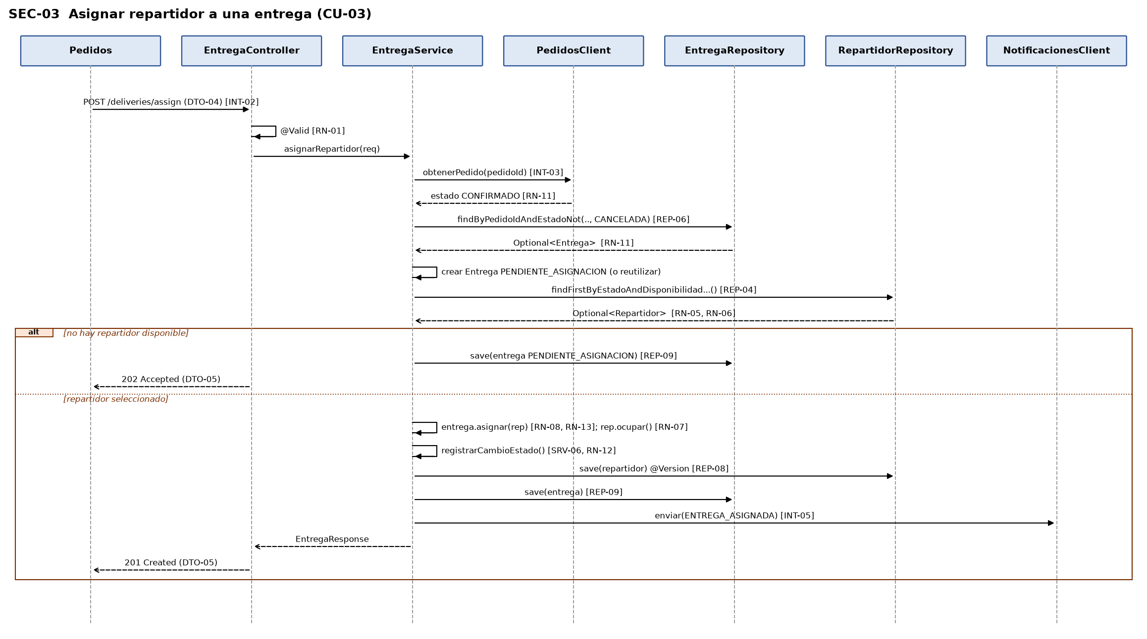
Figura 5. SEC-03 (CU-03).

SEC-04 Registrar retiro del pedido
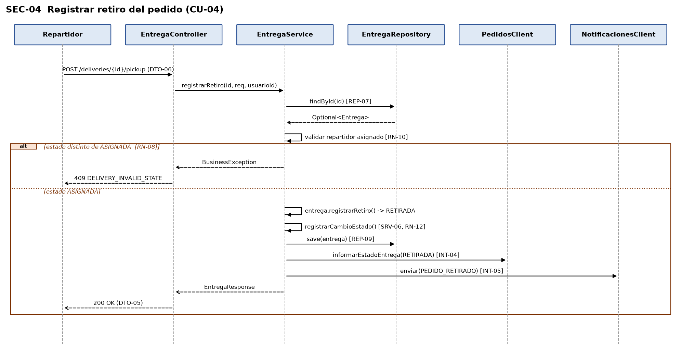
Figura 6. SEC-04 (CU-04).

SEC-05 Confirmar entrega del pedido
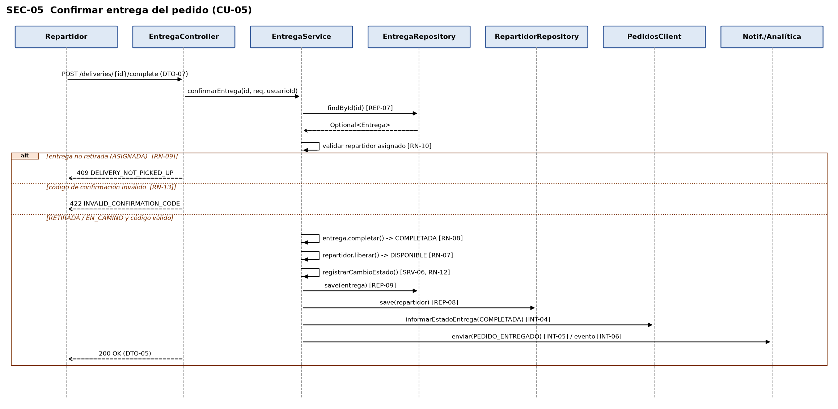
Figura 7. SEC-05 (CU-05).

11) Arquitectura y separación de responsabilidades
El módulo es un servicio backend en Java 21 con Spring Boot 3, Spring Data JPA y PostgreSQL. Se organiza en capas: los controllers sólo reciben y responden, los services concentran las reglas y las transacciones, los repositories acceden a la base propia y los clients encapsulan las llamadas HTTP a otros módulos. La documentación de la API se publica con springdoc-openapi (Swagger UI).
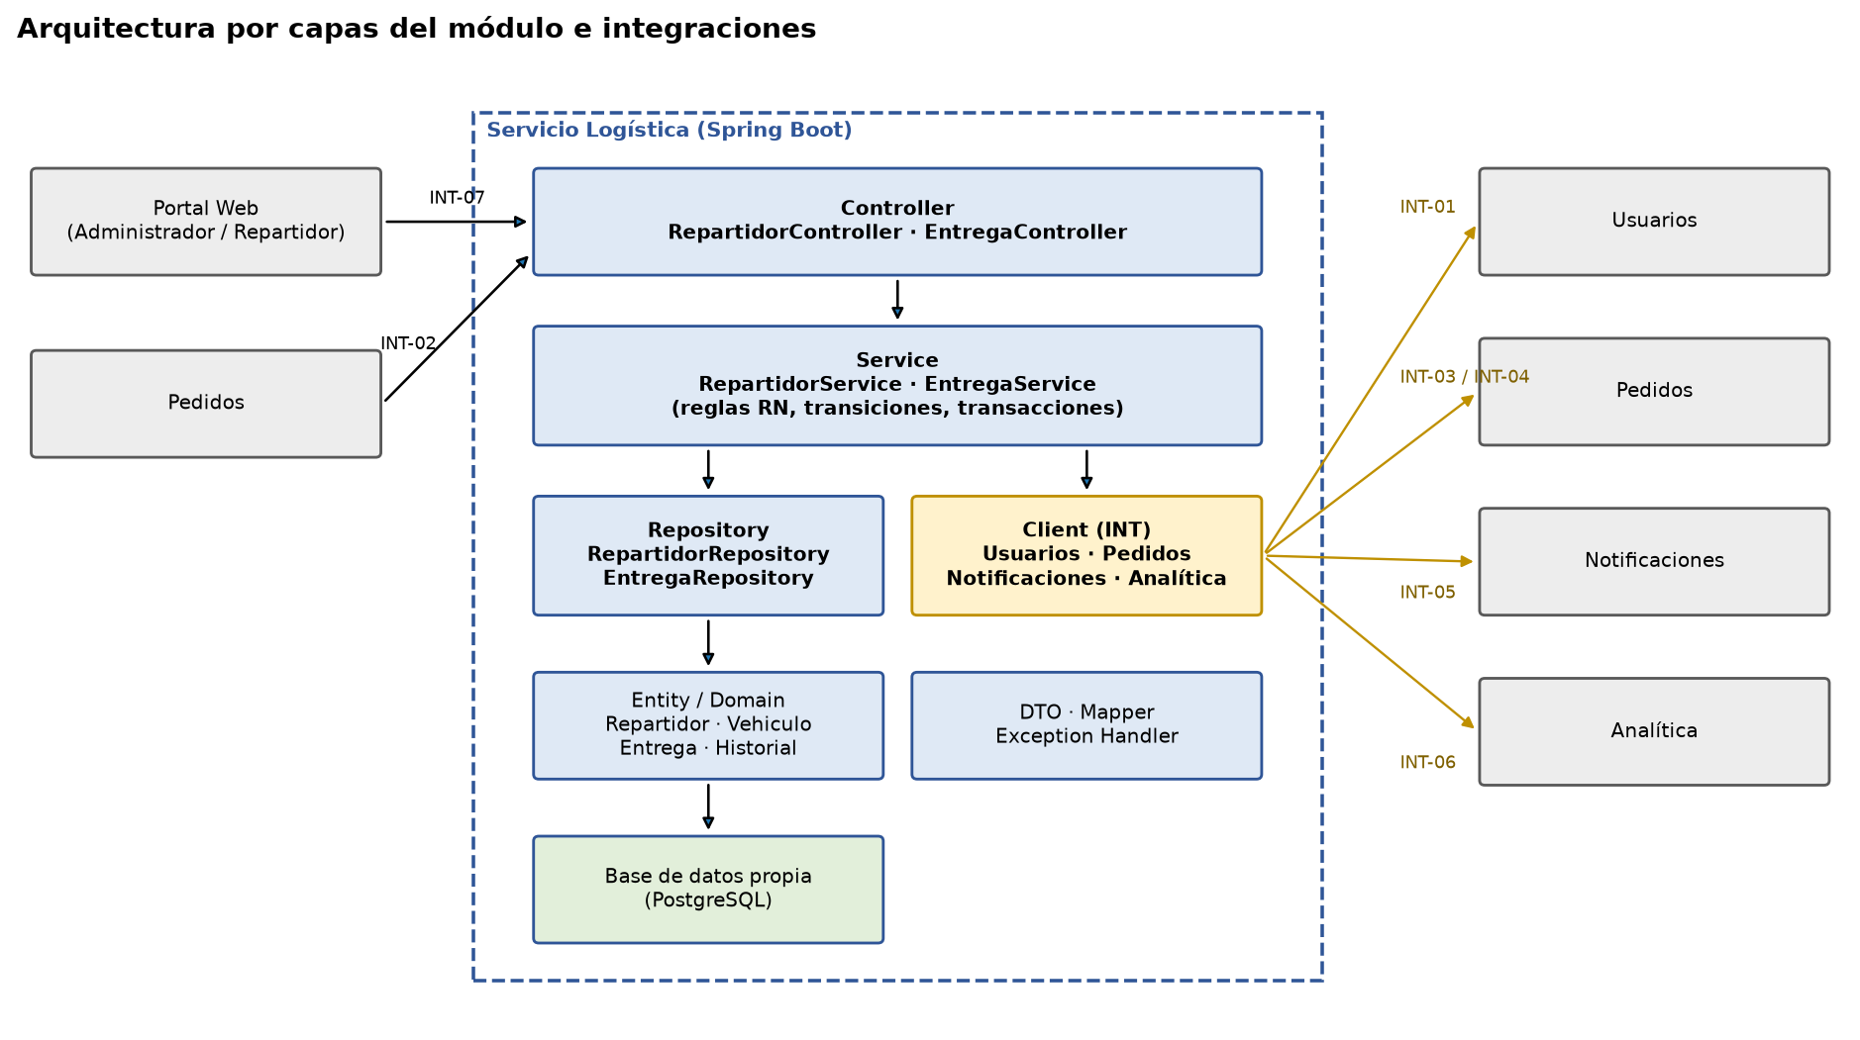
Figura 8. Arquitectura por capas e integraciones.
Capa / componente | Responsabilidad | Elementos trazables
Controller | Recibe la solicitud, valida el DTO (@Valid), obtiene el usuario del JWT y delega en el service. No tiene lógica de negocio. | API-01..05, DTO-01..09, SEC-01..05
Service | Ejecuta los casos de uso, aplica las reglas, maneja las transacciones (@Transactional) y coordina repositorios e integraciones. | CU-01..05, RN-01..13, SRV-01..06, INT-01..06
Repository | Acceso a la base de datos propia del módulo. Sólo las consultas que necesitan los CU. | REP-01..09, ENT-01..04
Entity / Domain | Modelo persistido. Las transiciones de estado se validan dentro de la entidad (RN-08, RN-09). | ENT-01..04, REL-01..03
Client | Llamadas REST a Usuarios, Pedidos, Notificaciones y Analítica, con timeout y manejo de errores. Mientras un módulo no esté disponible se usa un mock declarado. | INT-01, INT-03..06
DTO / Mapper | Contrato de entrada y salida. Las entidades nunca se exponen directamente. | DTO-01..09, API-01..05
Exception handler | Traduce las excepciones al formato de error normalizado del ecosistema. | DTO-08

12) Estructura inicial de implementación
Paquete base: ar.edu.uade.deliverygo.logistica
Paquete | Clases previstas | Trazabilidad
controller | RepartidorController, EntregaController | API-01, API-02 / CU-01, CU-02  API-03..05 / CU-03..05
service | RepartidorService, EntregaService | SRV-01, SRV-02 / RN-01..07, RN-10  SRV-03..06 / RN-01, RN-05..13
repository | RepartidorRepository, EntregaRepository | REP-01..04, REP-08 / ENT-01, ENT-02  REP-05..07, REP-09 / ENT-03, ENT-04
domain | Repartidor, Vehiculo, Entrega, HistorialEstadoEntrega, EstadoEntrega, Disponibilidad, EstadoRepartidor, TipoVehiculo | ENT-01..04 / REL-01..03
dto | RegistrarRepartidorRequest, VehiculoDTO, RepartidorResponse, CambiarDisponibilidadRequest, AsignarEntregaRequest, EntregaResponse, RegistrarRetiroRequest, ConfirmarEntregaRequest, ErrorResponse | DTO-01..09 / API-01..05
mapper | RepartidorMapper, EntregaMapper | DTO-02, DTO-05
client | UsuariosClient, PedidosClient, NotificacionesClient, AnaliticaClient | INT-01, INT-03, INT-04, INT-05, INT-06
exception | BusinessException, NotFoundException, ConflictException, GlobalExceptionHandler | DTO-08
config | SecurityConfig (validación JWT), RestClientConfig, OpenApiConfig | RN-10, INT-01..06

13. Repositorios y consultas
ID | Repositorio / consulta | Necesidad que resuelve | CU / RN | Entidad
REP-01 | RepartidorRepository.existsByDni(dni) | Evitar DNI duplicados. | CU-01 / RN-02 | ENT-01
REP-02 | RepartidorRepository.existsByUsuarioId(usuarioId) | Un usuario no puede tener dos repartidores. | CU-01 / RN-02 | ENT-01
REP-03 | RepartidorRepository.findById(id) | Recuperar el repartidor para cambiar su disponibilidad o para una asignación manual. | CU-02, CU-03 / RN-05, RN-10 | ENT-01
REP-04 | RepartidorRepository.findFirstByEstadoAndDisponibilidadOrderByUltimaAsignacionAsc(ACTIVO, DISPONIBLE) | Elegir al repartidor disponible que hace más tiempo no recibe una entrega. | CU-03 / RN-05, RN-06 | ENT-01
REP-05 | EntregaRepository.existsByRepartidorIdAndEstadoIn(id, [ASIGNADA, RETIRADA, EN_CAMINO]) | Saber si el repartidor tiene una entrega activa. | CU-02, CU-03 / RN-07 | ENT-03
REP-06 | EntregaRepository.findByPedidoIdAndEstadoNot(pedidoId, CANCELADA) | Evitar dos entregas para el mismo pedido y reutilizar la pendiente. | CU-03 / RN-11 | ENT-03
REP-07 | EntregaRepository.findById(id) | Recuperar la entrega para retiro o confirmación. | CU-04, CU-05 / RN-08, RN-10 | ENT-03
REP-08 | RepartidorRepository.save(repartidor) | Persistir alta y cambios de disponibilidad (con vehículo en cascada y @Version). | CU-01, CU-02, CU-03, CU-05 / RN-07 | ENT-01, ENT-02
REP-09 | EntregaRepository.save(entrega) | Persistir la entrega y su historial en cascada. | CU-03, CU-04, CU-05 / RN-12 | ENT-03, ENT-04

14) Servicios, operaciones y APIs REST

14.1 Servicios
ID | Operación | Responsabilidad | CU | RN | REP / INT
SRV-01 | RepartidorService.registrarRepartidor(req) | Validar datos, unicidad y usuario; crear repartidor con vehículo. | CU-01 | RN-01..04 | REP-01, REP-02, REP-08 / INT-01
SRV-02 | RepartidorService.cambiarDisponibilidad(id, req, usuarioId) | Validar titular, estado y entrega activa; actualizar disponibilidad. | CU-02 | RN-05, RN-07, RN-10 | REP-03, REP-05, REP-08
SRV-03 | EntregaService.asignarRepartidor(req) | Validar pedido, crear o reutilizar la entrega, seleccionar repartidor y asignar. | CU-03 | RN-01, RN-05..08, RN-11..13 | REP-03..06, REP-08, REP-09 / INT-03, INT-05
SRV-04 | EntregaService.registrarRetiro(id, req, usuarioId) | Validar repartidor y estado; pasar a RETIRADA. | CU-04 | RN-08, RN-10, RN-12 | REP-07, REP-09 / INT-04, INT-05
SRV-05 | EntregaService.confirmarEntrega(id, req, usuarioId) | Validar retiro previo y código; completar y liberar repartidor. | CU-05 | RN-07..10, RN-12, RN-13 | REP-07..09 / INT-04..06
SRV-06 | EntregaService.registrarCambioEstado(entrega, nuevo, actor) | Operación interna: aplica la transición y agrega el registro de historial. | CU-03, CU-04, CU-05 | RN-08, RN-12 | REP-09

14.2 APIs REST propias
Base URL /api/v1, formato JSON, autenticación Bearer JWT emitido por Usuarios. Los endpoints respetan los contratos obligatorios del enunciado para el módulo.
ID | Método | Endpoint | CU | SRV | Entrada -> salida | Rol / éxito
API-01 | POST | /api/v1/couriers | CU-01 | SRV-01 | DTO-01 -> DTO-02 | ADMIN / 201
API-02 | PATCH | /api/v1/couriers/{id}/availability | CU-02 | SRV-02 | DTO-03 -> DTO-02 | REPARTIDOR / 200
API-03 | POST | /api/v1/deliveries/assign | CU-03 | SRV-03 | DTO-04 -> DTO-05 | Servicio Pedidos o ADMIN / 201 o 202
API-04 | POST | /api/v1/deliveries/{id}/pickup | CU-04 | SRV-04 | DTO-06 -> DTO-05 | REPARTIDOR / 200
API-05 | POST | /api/v1/deliveries/{id}/complete | CU-05 | SRV-05 | DTO-07 -> DTO-05 | REPARTIDOR / 200

Los endpoints de consulta (GET /couriers/{id}, GET /deliveries/{id} con historial) se definen junto con CU-08 para no publicar contratos sin un caso de uso que los respalde.

15) DTO e integridad del contrato
ID | DTO | Uso | Campos principales | API / CU
DTO-01 | RegistrarRepartidorRequest | Entrada | usuarioId, nombre, apellido, dni, telefono, vehiculo (DTO-09) | API-01 / CU-01
DTO-02 | RepartidorResponse | Salida | id, usuarioId, nombre, apellido, estado, disponibilidad, vehiculo (DTO-09), fechaAlta | API-01, API-02 / CU-01, CU-02
DTO-03 | CambiarDisponibilidadRequest | Entrada | disponibilidad (DISPONIBLE | NO_DISPONIBLE) | API-02 / CU-02
DTO-04 | AsignarEntregaRequest | Entrada | pedidoId, clienteId, comercioId, direccionRetiro, direccionEntrega, repartidorId (opcional) | API-03 / CU-03
DTO-05 | EntregaResponse | Salida | id, pedidoId, repartidorId, estado, fechaCreacion, fechaAsignacion, fechaRetiro, fechaEntrega | API-03, API-04, API-05 / CU-03, CU-04, CU-05
DTO-06 | RegistrarRetiroRequest | Entrada | observacion (opcional) | API-04 / CU-04
DTO-07 | ConfirmarEntregaRequest | Entrada | codigoConfirmacion, observacion (opcional) | API-05 / CU-05
DTO-08 | ErrorResponse | Salida (error) | timestamp, status, code, message, path, correlationId | API-01..05 / CU-01..05
DTO-09 | VehiculoDTO | Entrada / salida (anidado) | tipo (BICICLETA | MOTO | AUTO), patente, descripcion | API-01 / CU-01

El código de confirmación nunca se devuelve en EntregaResponse: sólo lo recibe el cliente por Notificaciones. Tampoco se envía repartidorId en retiro y confirmación, porque el repartidor se identifica con el JWT (RN-10).
Ejemplo API-03
POST /api/v1/deliveries/assign
{ "pedidoId": "8b1f...", "clienteId": "2c4a...", "comercioId": "91de...",
"direccionRetiro": "Av. Corrientes 1234, CABA", "direccionEntrega": "Lima 757, CABA" }
Respuesta 201
{ "id": "e55a...", "pedidoId": "8b1f...", "repartidorId": "a7c3...", "estado": "ASIGNADA",
"fechaCreacion": "2026-10-05T19:02:11Z", "fechaAsignacion": "2026-10-05T19:02:11Z",
"fechaRetiro": null, "fechaEntrega": null }

16) Integraciones
ID | Sentido | Contrato | Para qué | CU | Si falla
INT-01 | Logística -> Usuarios | GET /api/v1/users/{id} | Validar existencia, estado activo y rol REPARTIDOR. | CU-01 | 503, no se registra (mock declarado mientras no esté disponible).
INT-02 | Pedidos -> Logística | POST /api/v1/deliveries/assign (API-03) | Solicitar la entrega de un pedido confirmado. | CU-03 | Pedidos reintenta; la operación es idempotente por pedidoId.
INT-03 | Logística -> Pedidos | GET /api/v1/orders/{id} | Verificar que el pedido esté CONFIRMADO. | CU-03 | 503, no se crea la entrega.
INT-04 | Logística -> Pedidos | Endpoint a acordar con Pedidos para informar el estado de la entrega (propuesta: POST /api/v1/orders/{id}/delivery-status) | Mantener consistente el estado del pedido (EN_CAMINO, ENTREGADO). | CU-04, CU-05 | No revierte; reintento hasta 3 veces (DM-12).
INT-05 | Logística -> Notificaciones | POST /api/v1/notifications | Avisos de asignación (con código al cliente), retiro y entrega. | CU-03, CU-04, CU-05 | No revierte; reintento (DM-12).
INT-06 | Logística -> Analítica | POST /api/v1/analytics/events | Evento DELIVERY_COMPLETED con tiempos de asignación, retiro y entrega. | CU-05 | No revierte; reintento (DM-12).
INT-07 | Portal -> Logística | API-01, API-02, API-04, API-05 | Pantallas de administración y del repartidor. | CU-01, CU-02, CU-04, CU-05 | El Portal muestra el error normalizado (DTO-08).

INT-04 no figura entre los endpoints obligatorios de Pedidos, por lo que queda como contrato a acordar con el Grupo de Pedidos. Hasta entonces se usará un mock declarado.

17) Manejo de errores
Todos los errores se devuelven con el formato normalizado del ecosistema (DTO-08).
HTTP | code | Cuándo | RN / CU
400 | VALIDATION_ERROR | Datos obligatorios faltantes o con formato inválido. | RN-01 / CU-01, CU-02, CU-03
400 | VEHICLE_PLATE_REQUIRED | MOTO o AUTO sin patente. | RN-04 / CU-01
403 | FORBIDDEN / COURIER_NOT_ASSIGNED | El usuario no es el titular o no es el repartidor asignado. | RN-10 / CU-02, CU-04, CU-05
404 | COURIER_NOT_FOUND / DELIVERY_NOT_FOUND / ORDER_NOT_FOUND | Recurso inexistente. | CU-02..05
409 | COURIER_DNI_DUPLICATED / COURIER_ALREADY_REGISTERED | Repartidor duplicado. | RN-02 / CU-01
409 | COURIER_HAS_ACTIVE_DELIVERY | Cambio de disponibilidad con entrega activa. | RN-07 / CU-02
409 | DELIVERY_ALREADY_EXISTS | El pedido ya tiene una entrega asignada o posterior. | RN-11 / CU-03
409 | DELIVERY_INVALID_STATE | Transición no permitida. | RN-08 / CU-04, CU-05
409 | DELIVERY_NOT_PICKED_UP | Intento de completar una entrega no retirada. | RN-09 / CU-05
422 | USER_NOT_ELIGIBLE | Usuario inexistente, inactivo o sin rol REPARTIDOR. | RN-03 / CU-01
422 | COURIER_INACTIVE / COURIER_NOT_AVAILABLE | Repartidor inactivo o no disponible. | RN-05, RN-06 / CU-02, CU-03
422 | ORDER_NOT_CONFIRMED | El pedido no está confirmado. | RN-11 / CU-03
422 | INVALID_CONFIRMATION_CODE | Código de confirmación incorrecto. | RN-13 / CU-05
503 | USERS_SERVICE_UNAVAILABLE / ORDERS_SERVICE_UNAVAILABLE | Falla de una integración bloqueante. | INT-01, INT-03

18) Control final de coherencia
Cada API (API-01..05) apunta a un CU y a un SRV.
Cada SRV implementa al menos una RN y usa REP o INT justificados.
Cada REP opera sobre una ENT del modelo y responde a un CU/RN concreto.
Cada SEC usa los mismos participantes y nombres de operación definidos en servicios y repositorios.
Todas las RN (RN-01..13) están asociadas a al menos un CU y a un elemento que las implementa.
Las reglas compartidas (RN-01, RN-05, RN-07, RN-08, RN-10, RN-12, RN-13) se referencian por el mismo ID en todos los CU donde aplican.
La regla "una entrega no puede completarse sin haber sido retirada" (RN-09) se ve en la máquina de estados (sección 7), en la entidad Entrega (completar()), en CU-05, en SEC-05 y en el error DELIVERY_NOT_PICKED_UP.
Los datos de otros módulos se obtienen por INT/API; no hay relaciones JPA ni acceso a bases ajenas (DM-01).
Los elementos no usados por los CU CORE (Zona, endpoints de consulta) se dejaron para los CU de evolución en lugar de agregarlos por las dudas.

